SREDA, 20.5.2020

SLOVENSKI JEZIK (1) | KAJ POIMENUJEMO S SAMOSTALNIKI  DZ str, 50 in 51  Dopolni in pomni (str.53)
DRUŽBA (2) | SLEDOVI PRETEKLOSTI in POGLEJ V MUZEJ  spletne povezave  Učbenik str. 80 in 81
ŠPORT (1 URA) | NALOGE ZA športno značko MARTIN KRPAN  KOLESARJENJE

Ne pozabi.
Poglej doma, ali ti je učiteljica v 4.razredu izročila športno knjižico in jo imaš doma. Prosim sporoči mi na e-mail še danes. Hvala.
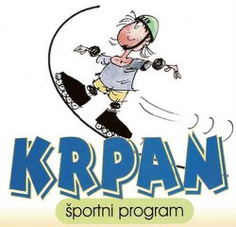
SLOVENSKI JEZIK (1 URA)
Navodila za tvoje delo:
- Za začetek si oglej predstavitev nove teme SAMOSTALNIK v filmu učiteljice Nine Jelen:
https://www.youtube.com/watch?v=j9X-4yrNdHA
- Na sliki v DZ str. 50 si oglej sliko.
Odgovori na spodnja vprašanja::

KDO JE NA SLIKI? MOŽ, FANT, DEKLE. To so OSEBE.
KAJ JE NA SLIKI? PES, MAČKA, METULJ. To so ŽIVALI.
KAJ JE NA SLIKI? DREVO, TRAVA, CVET. To so RASTLINE.
KAJ JE NA SLIKI? KLOP, KAMEN, KOLO. To so STVARI.
KAJ JE NA SLIKI? MIR, SREČANJE, PETJE. To so POJMI.
- Zapis v zvezek:
SAMOSTALNIKI

Samostalniki so besede, ki poimenujejo

BITJA STVARI POJME
( ljudi, živali, rastline)

Po samostalniku se vprašamo: Kdo je to? (TO JE ….oseba) in Kaj je to? (TO JE ….žival, rastlina, stvar, pojem).
PREGLEDNICA SAMOSTALNIKOV (DODAJ ŠE SVOJE TRI PRIMERE ZA VSAKO SKUPINO)

bitja | stvari | pojmi
mama | omara | veselje
metulj | vrt | jeza
marjetica | svinčnik | ljubezen

- Reši naloge v DZ str. 50, 51 ter DOPOLNI IN POMNI (str. 53).

DRUŽBA (2 uri)
Navodila za tvoje delo:
- Oglej si razlago SLEDOVI PRETEKLOSTI na povezavi:
https://youtu.be/TWCXSZ_Cecw
- Preberi snov v učbeniku na str. 80 in 81.
- V zvezek napiši zapis:
SLEDOVI PRETEKLOSTI

1. O preteklosti nam pričajo ZGODOVINSKI VIRI:
- materialni viri (orodje, pohištvo, prebivališča, oblačila, orožje),
- pisni viri (slike, fotografije, zemljevidi),
- ustni viri (pesmi, pripovedke, plesi, glasba, šege in navade),
- avdiovizualni viri (zvočni in video zapisi).

2. Zgodovinski viri so KULTURNA DEDIŠČINA NARODA. Običajno so shranjeni v muzejih, arhivih, galerijah in knjižnicah.

3. Vrste muzejev:
- tematski (šolski, prirodoslovni, tehnični, rudniški …),
- narodni,
- mestni,
- pokrajinski,
- gradovi in dvorci,
- rojstne hiše.

- Z malce iznajdljivosti in spretnosti boste vstopili v svet preteklosti.
Pojdi na virtualni sprehod po slovenskih muzejih:
Narodni muzej Slovenije
https://www.nms.si/si/razstave/virtualne-razstave
- Prazgodovinski zakladi Narodnega muzeja Slovenije
https://www.nms.si/si/razstave/virtualne-razstave/prazgodovinski-zakladi
- Železnodobne zgodbe s stičišča svetov
https://www.nms.si/si/razstave/virtualne-razstave/zeleznodobne

Slovenski etnografski muzej:
https://www.etno-muzej.si/sl/razstave/vrata-prostorski-in-simbolni-prehodi-zivljenja

Tolminski muzej:
https://www.burger.si/MuzejiInGalerije/TolminskiMuzej/TolminskiMuzej_2017/index.html

Muzej podvodnih dejavnosti Piran
https://www.burger.si/MuzejiInGalerije/MuzejPodvodnihDejavnosti/uvod.html

- SPUSTITE DELČEK SLOVENIJE V SVOJ DOM:
Raziščite kotičke Slovenije, kamor vas še ni zanesla noga.
https://www.slovenia.info/sl/zgodbe/virtualni-sprehod-po-sloveniji

ŠPORT (1 ura)
Navodila za tvoje delo:
- Potrudi se in opravi obe nalogi za športno značko MARTIN KRPAN ter mi pošlji dokaz na e-mail:
- Udarec/zaustavljanje žoge z nogo z razdalje 1 m (10 poskusov)
- Sonožno preskakovanje kolebnice (15X)

- Današnja naloga pa je povezana s kolesarjenjem:
Na domačem dvorišču (ali na varnih in za kolo dovoljenih javnih površinah) se preizkusi v spretnostni vožnji (slike so le simbolične). Ko pa imate kot družina čas, se odpravite na družinsko kolesarjenje po manj prometnih poteh.
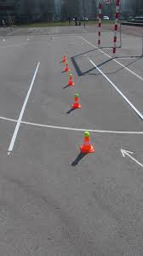
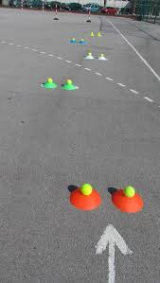
- Spretnostna vožnja okoli ovir ali med ovirami
(na tla si lagko postaviš različne predmete; manjši ko je razmak med njimi, težja je spretnostna naloga)

- Spretnostna vožnja s prenašanjem predmeta v roki
(izberi kakršenkoli predmet, ki ga neseš v odročeni roki z enega na drugo mesto)

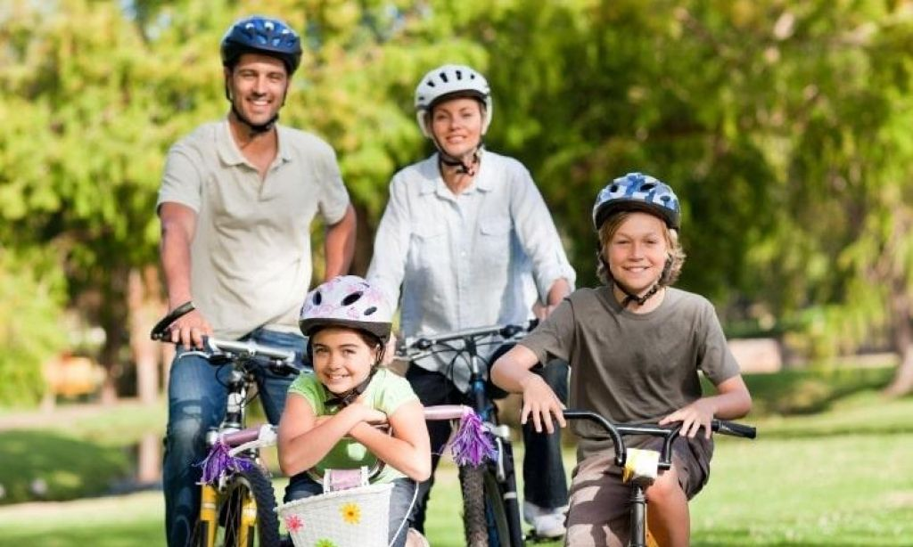
- Družinsko kolesarjenje

